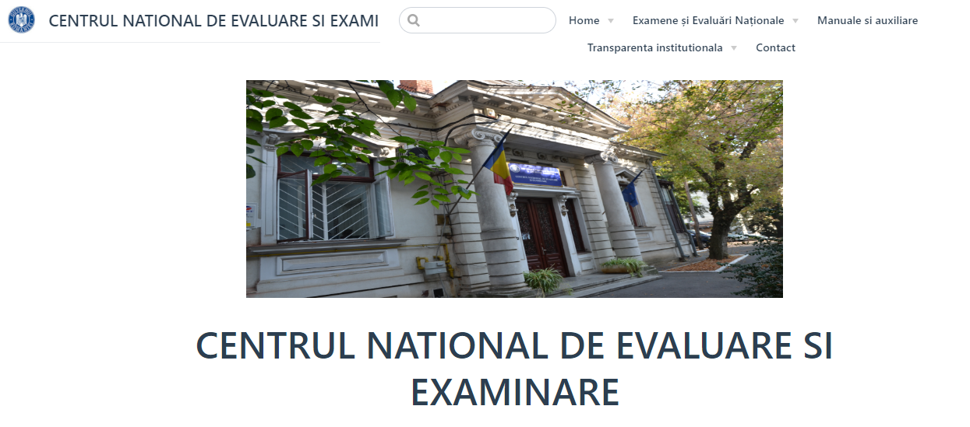

de subiecte pregătitoare pentru Examenul Național de Bacalaureat-2020, se află la adresa:
https://rocnee.eu/testeantrenament/22-04-2020-bac.html

Profesor, Cosma Teodora

